RIWAYAT HIDUP

Mirnawati, dilahirkan dari pasangan Lukman dan Sumiati pada 05 Mei 1994 di Belopa Kab. Luwu yang merupakan anak kedua dari 7 bersaudara.
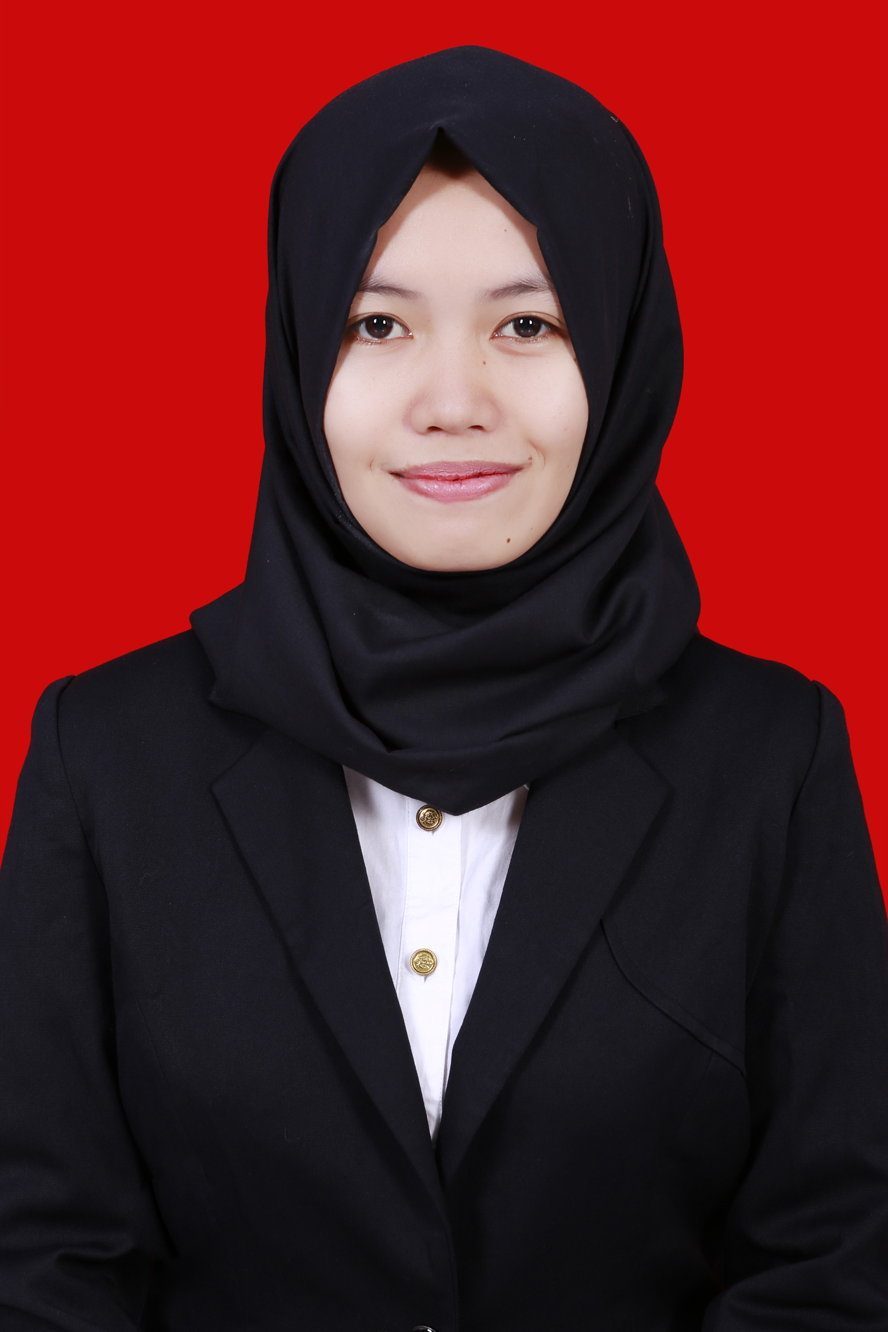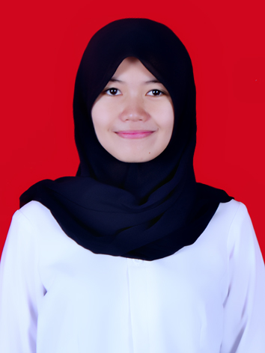
Penulis menapaki dunia pendidikan formal pada tahun 2000 di SD Negeri 26 Balobalo, Kec. Belopa, Kab. Luwu dan tamat pada tahun 2006. Pada tahun yang sama penulis melanjutkan pendidikan di SMP Negeri 1 Belopa, Kab. Luwu dan tamat pada tahun 2009, kemudian melanjutkan pendidikan di SMA Negeri 1 Belopa Kab. Luwu dan selesai pada tahun 2012. Pada tahun 2012 penulis melanjutkan pendidikan ke perguruan tinggi dan diterima melalui tes SNMPTN (Seleksi Nasional Masuk Perguruan Tinggi Negeri) di Universitas Negeri Makassar pada Fakultas Ilmu pendidikan Jurusan Psikologi Pendidikan dan Bimbingan (PPB) dengan Program Studi Bimbingan dan Konseling Strata Satu (S1). Selama mengikuti perkuliahan, penulis pernah mengikuti organisasi sebagai anggota HIMA PPB FIP UNM Periode 2013-2014, Sebagai anggota BPO HIMA PPB FIP UNM Periode 2014-2015.

